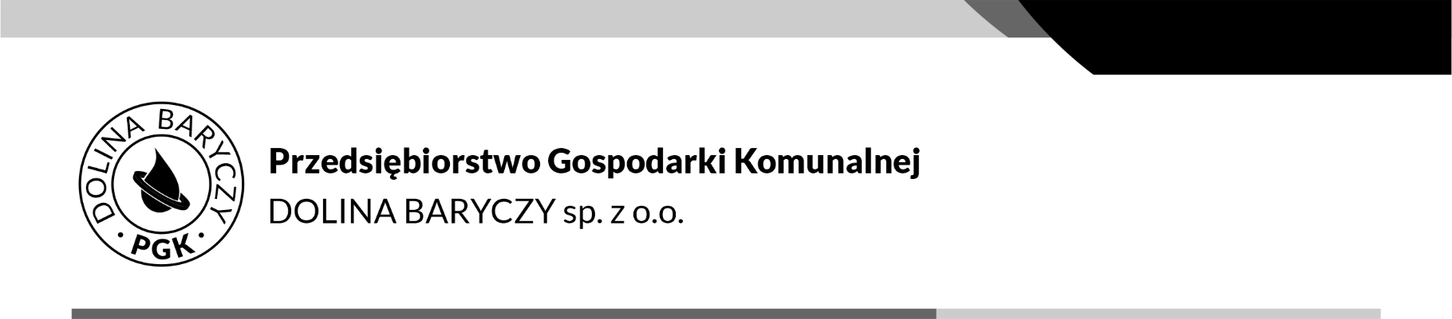
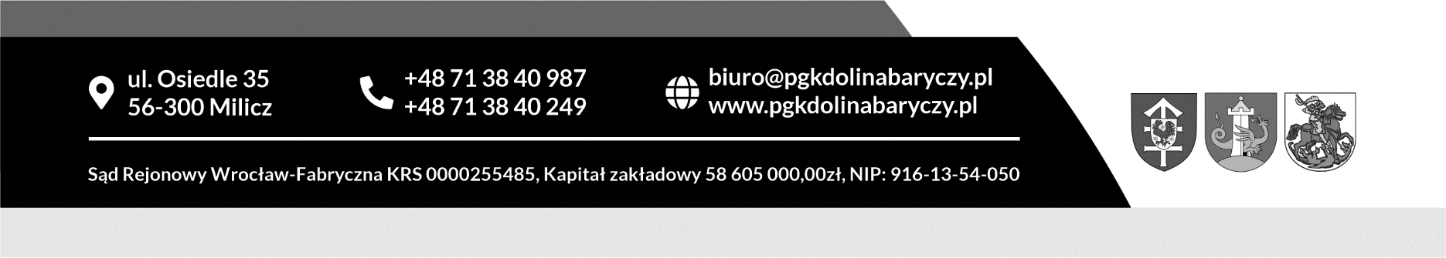
Milicz dnia, 30.09.2022 r.

OPZ na dostawę materiałów do remontu sieci wodociągowej

Na podstawie Regulaminu udzielania zamówień publicznych o wartości szacunkowej nieprzekraczającej 130 000 zł, Przedsiębiorstwo Gospodarki Komunalnej "Dolina Baryczy" sp. z o.o. zaprasza do złożenia oferty cenowej na: Dostawę armatury i kształtek do remontu sieci wodociągowej.

Zamawiający:
Przedsiębiorstwo Gospodarki Komunalnej „Dolina Baryczy” sp. z o.o.
ul. Osiedle 35, 56-300 Milicz,
tel. 71 38 40 987, 71 38 40 249, e-mail: biuro@pgkdolinabaryczy.pl
REGON: 020286417, NIP: 916-13-54-050
- Opis przedmiotu zamówienia:

Przedmiotem zamówienia jest: Dostawa armatury i kształtek do remontu sieci wodociągowej.

Szczegółowy zakres rzeczowy zamówienia, określa załącznik nr 1 Formularz ofertowy i Załącznik nr 2 Specyfikacja wymagań technicznych i jakościowych.

Wykonawca dostarczy wraz z zamówieniem:
- Karty katalogowe
- Deklaracje właściwości użytkowych
- Aktualne Atesty PZH na materiały przeznaczone do kontaktu z wodą pitną do spożycia

- Termin realizacji zamówienia: w ciągu 7 dni kalendarzowych od podpisania zlecenia.

- Okres gwarancji: 24 miesiące.

- Sposób rozliczenia: wynagrodzenie ryczałtowe zgodnie ze złożoną ofertą.

- Zamawiający zastrzega, że może unieważnić postępowanie w każdym momencie bez podania przyczyny.
- Przy wyborze oferty zostaną zastosowane następujące kryteria oceny ofert:
cena - waga 100 %.
Oferta zostanie poddana ocenie po spełnieniu wymagań określonych w załączniku nr 1 i nr 2 do niniejszego zapytania ofertowego. W przypadku nie spełnienia wymagań określonych w załączniku nr 1 i nr 2 oferta zostanie odrzucona i nie będzie podlegać ocenie.
- Termin płatności: 45 dni od daty wpływu faktury do siedziby Zamawiającego. Warunkiem wystawienia faktury jest odbiór całości zamówienia i podpisanie dokumentu WZ przez Zamawiającego.
Za termin zapłaty uznaje się dzień, w którym Zamawiający polecił swojemu bankowi przelać na konto Wykonawcy należne wynagrodzenie.
- Miejsce dostawy materiałów: ul. Osiedle 35, 56-300 Milicz
- Osoba upoważniona do kontaktu z wykonawcami:
Kierownik Działu Technicznego - Michał Stojewski tel. 607 274 202, e-mail: m.stojewski@pgkdolinabaryczy.pl.

Załączniki:
Załacznik nr 1 Formularz Ofertowy.
Załacznik nr 2 Specyfikacja wymagań technicznych i jakościowych.

